专题22 旅游地理
【2020年高考真题】
43．（2020年新课标全国卷Ⅰ）[地理——选修3：旅游地理]（10分）
景泰蓝制作是北京市地方传统技艺，已入选国家非物质文化遗产名录。近年来，北京市某企业依托其景泰蓝艺术博物馆、景泰蓝制作技艺互动体验中心以及工厂店，在夏秋季节每周五、周六17时至22时，举办“景泰蓝文化体验之夜”活动，吸引众多的市民与游客前来观光和互动。
简述举办“景泰蓝文化体验之夜”活动的旅游价值。
【答案】43．通过延长旅游活动时间，充分挖掘旅游项目与旅游产品的经济价值，增加旅游业收入；带动交通、餐饮、购物等相关产业的发展，提供更多的就业岗位。丰富市民与游客的夜间文化生活；增强市民与游客对景泰蓝技艺的了解，有利于（非物质文化遗产）景泰蓝技艺的保护、传承与发展。
【解析】该题以举办“景泰蓝文化体验之夜”活动为材料，考查旅游资源价值的评价。
先注意审题，行为动词为“简述”，简单叙述、说明举办“景泰蓝文化体验之夜”活动的旅游价值，旅游价值主要包括经济价值、历史文化价值、美学价值和科学价值。根据材料提示，举办“景泰蓝文化体验之夜”活动主要表现在经济价值和历史文化价值。在夏秋季节每周五、周六17时至22时，举办“景泰蓝文化体验之夜”活动，延长旅游活动时间，同带动交通、餐饮、购物等相关产业的发展，提供更多的就业岗位，充分挖掘旅游的经济价值，增加旅游业收入；举办“景泰蓝文化体验之夜”活动同时增强市民与游客对景泰蓝技艺的了解，丰富市民与游客的夜间文化生活，也有利于非物质文化遗产景泰蓝技艺的保护、传承与发展，体现了其历史文化价值。
43．（2020年新课标全国卷Ⅱ）[地理——选修3：旅游地理] （10 分）
奥地利的哈尔斯塔特小镇以湖光山色、错落有致的特色建筑、古老的盐矿遗址等而闻名，被联合国教科文组织列入世界文化遗产名录。每年有数十万游客来到这个仅有千余居民的小镇观光。我国某企业选择国内自然景观相似的地点，按照哈尔斯塔特的原型建造了一座翻版小镇。建成开放后一度成为当地热门旅游景点
评价仿建国外著名旅游景点的做法对当地旅游开发的影响。
【解析】考查旅游资源的创造及其影响。
【详解】旅游资源具有可创造性，评价地理事物的影响具有有利与不利两大方面，故仿建国外著名旅游景点的做法对当地旅游开发的影响主要表现如下：
有利影响：仿建国外著名旅游景点具有现成的样本，能够降低旅游资源开发设计的难度，可以直接利用被仿景点较高的知名度吸引游客，复制的旅游资源结合当地其他旅游项目发展旅游，可以带来良好的经济效益，短期会使投资会带来收益，并带动相关产业发展，促进区域经济发展。
不利影响：国外著名旅游景点能够复制，但其历史文化内涵却不能够复制，复制的景点缺少地方人文特色的“灵魂”，难以发挥该旅游资源的持续效益，且仿建景点资金投入较大，投资回报风险大，同时外来文化的引入会影响当地原生文化，给当地特色人文旅游资源的保护带来干扰。
43．（2020年新课标全国卷Ⅲ）【地理—选修 3：旅游地理】
徽杭古道是古代徽商贩运盐、茶、山货的必经之路。近年来，徽杭古道安徽伏岭镇至浙江清凉峰镇段逐渐发展成为徒步旅游线路。下图示意该段徽杭古道所在区域的地形。
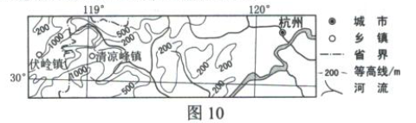
说明该段徽杭古道成为徒步旅游线路的优势条件。（10 分）
【答案】43．线路长度适中；沿途自然景观丰富、多样，特色鲜明；线路历史久，文化景观多，文化底蕴深厚；周边地区经济发达，人口众多，徒步旅游需求旺盛；距主要城市（杭州）等客源地较近，交通便利。
【解析】要求学生评价徽杭古道旅游资源的开发价值，引发学生对我国历史文化遗存保护和开发重要性的共鸣。
从图中可以看出，徽杭古道安徽伏岭镇至浙江清凉峰镇段纬度只有1/3个纬度，线路长度适中；从地形看多为山地，起伏大，沿途自然景观丰富、多样，特色鲜明；徽杭古道是古代徽商贩运盐、茶、山货的必经之路，线路历史久，文化景观多，文化底蕴深厚；浙江等周边地区经济发达，人口众多，徒步旅游需求旺盛；杭州等城市经济发达，客源广，距主要城市（杭州）等客源地较近，交通便利。
（2020年江苏卷）C．[旅游地理]呼伦贝尔大草原是世界四大草原之一。呼伦贝尔市拥有5A级景区1家、4A级景区16家、国家级非物质文化遗产17项，及呼伦湖世界生物圈保护区。图23为“呼伦贝尔草原景观图”，图24为“呼伦贝尔主要旅游资源分布示意图”。回答下列问题。（10分）
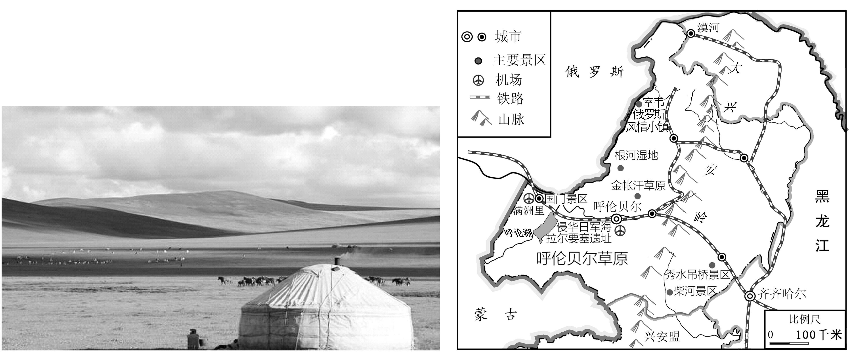
图23 图24
（1）简述呼伦贝尔草原风光所属旅游资源类型及宜选用的观赏方法。________（3分）
（2）评价该市旅游资源开发的条件。________（3分）
（3）分别说明冬、夏两季在呼伦贝尔大草原旅游，个人应做好的安全防护工作。________（4分）
C．【答案】（1）自然旅游资源选择夏季；远眺或置身其中。
（2）有利：资源类型多样；资源独特，质量等级高；交通便利。
不利：距离主要客源市场较远。
（3）夏季：防晒；防虫，防野生动物袭击；防突发气象灾害。
冬季：防寒，防冻；防暴风雪等气象灾害。
【解析】本题考查旅游资源的分类，旅游资源开发条件评价、旅游的防护措施等，难度较低。
（1）该地以草原景观为主，旅游资源分类属于自然旅游资源。应选择夏季去观赏，方法应以远眺为主，也可置身其中。
（2）本题可从资源价值、品位、交通、客源市场等分析。有利：有自然景观、人文景观、资源类型多样；草原景观，资源独特，质量等级高；铁路纵横，交通便利。 不利：该地离经济发达地区较远，客源市场较远。
（3）夏季：太阳辐射强，紫外线强，做好防晒；草原蚊虫多，做好防蚊虫，野生动物多，防野生动物袭击；夏季突发天气多，防突发气象灾害。 冬季：纬度高，气温低，做好防寒保暖，防冻；防暴风雪等气象灾害。
17．（2020年新高考天津卷）（19分）读图文材料，回答下列问题。
贵州省自然环境复杂多样，岩溶地貌广布，旅游开发是当地脱贫致富的重要途径。
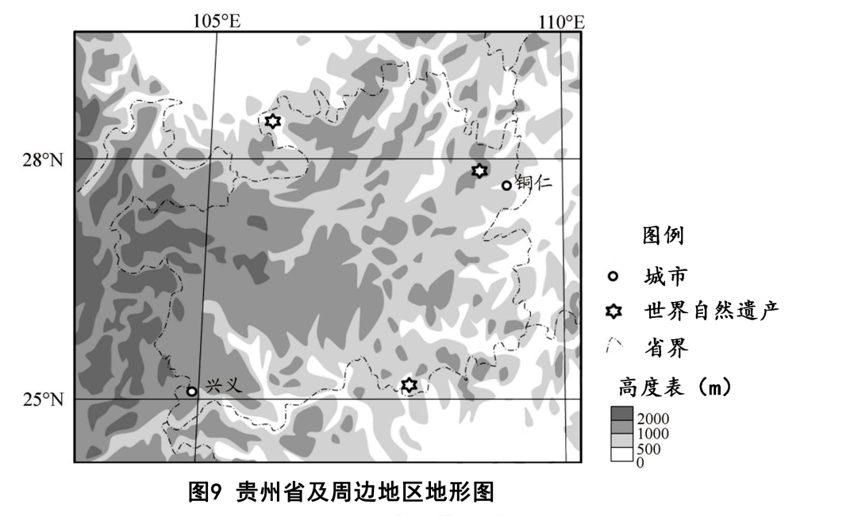
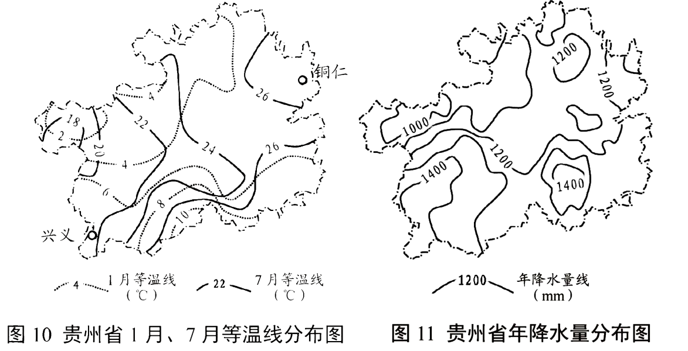
（1）据图9中信息完成下列表格，评价该区域旅游资源开发条件。（4分）
图中信息 | 评价
拥有世界自然遗产 | ①
② | 交通通达性差
17．【答案】（1）游览价值高（知名度高；特色突出） 山区面积广大（地表崎岖）
【解析】（1）该区域旅游资源的开发条件可以从有利和不利两方面进行评价。有利条件：读图可知，贵州省拥有世界自然遗产，旅游资源独特性强，知名度高，游览价值高。不利条件：据材料可知，贵州省自然环境复杂多样，岩溶地貌广布，山区面积广大，地表崎岖，交通通达性差。

【2020年高考模拟题】
1．（2020·柳州高级中学高三开学考试）读材料，回答相关问题。
伴随着国庆节爱国主义题材电影《攀登者》的热映，珠峰再次成为社会关注的热点。通过电影让更多人对珠峰充满畏惧与热爱，同时引导人们珍惜并保护珠峰的环境。近年来，珠峰保护区的垃圾达8.4吨，登山运动员随手丢弃的登山绳、空氧气罐、压缩饼干包装袋、甚至大小便，需要清理人员冒着生命危险爬上险峰才能清理。2019年1月，日喀则市定日县珠峰管理局发布公告，禁止任何单位和个人进入珠穆朗玛峰国家级自然保护区绒布寺以上核心区域旅游，这意味着珠峰生态保护再度升级。
简析珠峰生态保护升级的原因及其应对措施。
【答案】原因：海拔高，生态环境脆弱，环境承载力低；垃圾清运难度大，对原生态环境污染大。
应对措施：适当增设垃圾回收处理站；倡议登山运动员减少垃圾排放（回收、带走产生垃圾）；改造与升级厕所等基础设施；制定生态保护相关法律法规等。（答出三点即可）
【解析】
本题考查珠峰的环境污染与应对措施，难度一般。解题关键掌握环境污染问题的分析思路，并结合珠峰环境进行分析。
【详解】
环境污染的产生主要是污染物的排放超过环境的自净能力造成。因此分析珠峰的环境问题要从污染物的排放和环境自净能力方面分析，另外结合珠峰的独特的环境造成生态环境脆弱，垃圾清运难度大等问题。珠峰为世界第一高峰，海拔高，生态环境脆弱，环境承载力低；需要清理人员冒着生命危险爬上险峰才能清理，垃圾清运难度大，对原生态环境污染大。
应对措施主要是针对减少污染物的排放提出相应措施。适当增设垃圾回收处理站，便于清理回收；倡议登山运动员减少垃圾排放，回收、带走产生垃圾，减少垃圾来源；改造与升级厕所等基础设施，解决登山人员的基本需求；制定生态保护相关法律法规，做到有法可依等。
2．（2020·广东省高三一模）（地理—选修3：旅游地理）
冰洞是指全年都存在冰的洞穴, 是一种神秘的洞穴旅游资源。山西宁武冰洞位于宁武县东寨镇麻地沟村东南约2 km的公路旁，洞口海拔2220 m，洞深38米。该洞中的冰体形成与第四纪冰川时期以来的严寒气候有关，进入宁武冰洞，可直接见到地质时期存有的古冰。下图为冰洞景观图。
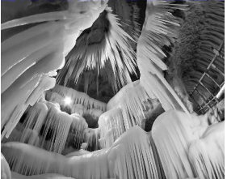
说明冰洞景区吸引游客的原因及进入冰洞旅游的注意事项。
【答案】原因：景观独特，美学价值高；古冰保存较好，科学研究价值高；能满足游客探险猎奇的心理需求。注意事项：洞内气温低，准备防寒衣物；按照规定路线行走，保障安全；地面湿滑，谨防摔倒；切勿触碰冰体，以免造成景观破坏。
【解析】
本题考查旅游景观的价值及旅游过程中的注意事项等知识。
【详解】
分析旅游景观吸引游客的原因主要分析其所存在的价值。冰洞作为一种神秘的旅游地，具有独特的美学价值。古冰形成时间较早，可以通过对其的研究获得当时的气候状况的相关资料，具有科研价值。冰洞内通道崎岖幽深，古冰造型独特，可以满足游客猎奇的心理需求。
在此地旅游时应注意不要对景观和游客造成损伤。由于古冰形成时间长，且较为脆弱，一旦破坏难以恢复，所以在游览时要注意不要随意碰触古冰。洞内冰水较多，地面湿滑要注意小心行走，防止游客摔伤。与其他洞穴景观相似，洞内气温较低，应让游客多添加衣物，防止着凉等。
3．（2020·河北省衡水中学高三期中）[地理选修3:旅游地理]阅读材料，回答问题。
第七届世界军人运动会于2019年10月18日至2019年10月27日在武汉举行，这是继北京奥运会、南京青奥会后，我国举办的规模最大的国际体育盛会。本次军运会共使用场馆35个，其中13个场馆是新建，17个是维修改造,5个是临时设施，军运会场馆武汉体育中心、湖北省奥林匹克体育中心体育馆等成为武汉的新地标，成为武汉新的旅游热门景点。
军运会场馆作为武汉新的旅游景点，指出其体现出的旅游资源特性，并简述举办军运会对武汉旅游业发展的积极影响。
【答案】旅游资源特性：可创造性；永续性。积极影响:军运会的举办吸引了大批游客，促进武汉旅游业发展；出现了一批新的旅游景点；带动当地基础设施建设,改善了交通条件,增强了地区接待能力；扩大了城市的影响力提升了城市形象，扩大了客源等。
【解析】
本题主要考查旅游资源的特点和旅游业的影响的相关知识，难度较大，旨在考查学生对基础知识的掌握情况。
【详解】军运会场馆作为武汉新的旅游景点，体现了可创造性；成为武汉的新地标，成为武汉新的旅游热门景点，体现了永续性。注意试题问的是积极影响，军运会是继北京奥运会、南京青奥会后，我国举办的规模最大的国际体育盛会，军运会的举办吸引了大批游客，促进武汉旅游业发展；13个场馆是新建，17个是维修改造,5个是临时设施，带动当地基础设施建设,改善了交通条件,增强了地区接待能力；军运会场馆武汉体育中心、湖北省奥林匹克体育中心体育馆等成为武汉的新地标，成为武汉新的旅游热门景点，出现了一批新的旅游景点，扩大了城市的影响力提升了城市形象，扩大了客源等。
4．（2020·重庆巴蜀中学高三月考）[地理——选修3:旅游地理]
“打卡式旅游”已成为一种新的旅游方式，被誉为旅游的一种“快餐文化”。所谓“打卡式旅游”，就是以到达旅游景点为目的，在不同景点之间快速穿梭，进行走马观花式的旅游，并拍下图片、视频发到网上，随时记录旅游过程(下图为“打卡式旅游”形象示意图)。虽然有人认为，“打卡式旅游”流于形式，旅游体验感不足；但喜欢这种旅游方式的人觉得旅游只要开心就好，其中57.1的受访者觉得“打卡式旅游”只为获得别人关注，旅游体验单一，42. 4%的受访者觉得这样可以在有限的时间内尽可能看更多的景点；受访者中，00后占2.0%，90后占31.8%，80后占47.2%，70后占14.8%，60后占3.7%。
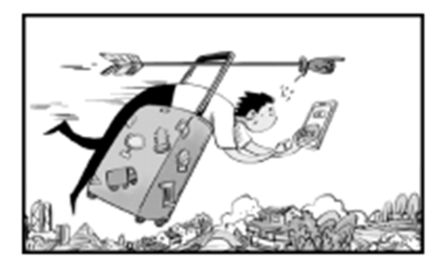
结合旅游景区的开发现状和年轻人的生活习惯，简析年轻人喜欢“打卡式旅游”的主要原因。
【答案】景区开发不足，不能吸引游客深度游（或景区文化缺失，难以吸引旅客深度游玩）；节假日景点拥挤，没有办法深度游；年轻人生活节奏快，休闲放松时间有限（或工作学习时间长，假期较少）；年轻人喜欢尝试新鲜事物，乐于与人分享旅游见闻（或感受）；年轻人受网络影响大，喜欢体验别人的旅行计划（或缺乏自己做行程规划的精力）。
【解析】
考查现代旅游的相关知识，主要考查考生获取和解读地理信息、描述和解释地理事物的能力，考查的核心素养是区域认知和综合思维。
【详解】
主要从景区开发的合理性、年轻人的工作学习时间、节假日的旅游现状、年轻人喜欢新事物等方面考虑。景区开发不足，景区文化缺失，不能吸引游客深度游；节假日景点拥挤，景点接待能力有限，没有办法深度游；年轻人生活节奏快，工作学习时间长，假期较少，休闲放松时间有限；年轻人喜欢尝试新鲜事物，乐于与人分享旅游见闻或感受；年轻人受网络影响大，喜欢体验别人的旅行计划，缺乏自己做行程规划的精力。
5．（2019·四川省射洪中学高三月考）（地理——选修3：旅游地理）阅读图文资料，完成下列要求。
西江千户苗寨位于贵州省黔东南苗族侗族自治州，是目前中国甚至世界最大苗族聚集地。苗寨大多依山傍水，相连成片，木质吊脚楼错落有致；风景优美，民风淳朴，文化底蕴深厚。在旅游资源没有开发前，西江千户苗寨地处偏远，交通基础设施严重落后，老百姓生活贫困。如今的千户苗寨，旅游资源得到合理有序开发，乡村旅游开展的红红火火，村容村貌彻底改观。下图示意西江千户苗寨景观。
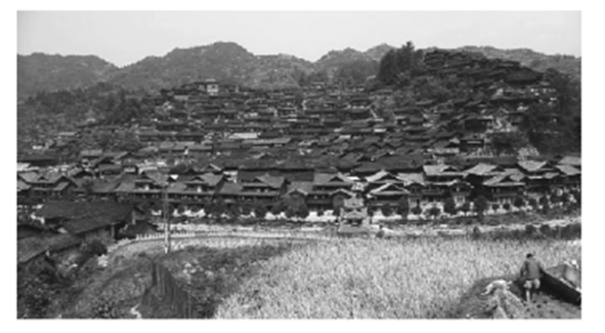
请以西江千户苗寨旅游资源开发为例，说明发展乡村旅游对于新农村建设的意义。
【答案】调整和优化农村产业结构；促进农民转移就业；增加农民收入； 改善提高农民生活质量； 加快乡村卫生、医疗、交通等公共基础设施建设； 改变农村经济落后面貌； 加强城乡经济文化交流； 形成新的文明乡风； 保护、弘扬和传承农村文化； 保护农村生态环境。
【解析】
整体分析：发展乡村旅游对于新农村建设的意义可从社会、经济、生态三方面分析。
社会效益主要有促进农民转移就业，改善提高农民生活质量，加快乡村卫生、医疗、交通等公共基础设施建设，加强城乡经济文化交流，保护、弘扬和传承农村文化等。经济效益主要有调整和优化农村产业结构，增加农民收入等。生态效益主要是保护农村生态环境。
6．（2020·黑龙江省大庆实验中学高三其他）[地理一选修3:旅游地理]阅读下列材料，回答下列问题。
材料:时下，随着旅游热不断升温，人们对一般的风光游已经感到乏味了，不知从何时起，高校旅游热了起来，逐渐成为一种时尚与潮流。据统计，近3年来全国各地高等院校仅假期接近的游客总人数就突破了400万人次，北大、清华等名牌高校更是成为越来越多游客的旅游目的地。
（1）简述名牌高校是靠什么来吸引游客的?
（2）有些专家并不看好高校游的发展前景，请分析其理由?
【答案】（1）浓厚的文化氛围；沉淀的历史底蕴；美丽的校园环境等。(答对两点即可)
（2）旅游内容(活动)单一，主要以游赏为主，缺少其它旅游要素；学校的主要要功能是学习研究为主，缺少游玩的娱乐设施，服务管理也不专业(接待能力差)；旅游对象比较狭窄，主要是学生和家长。(言之有理可酌情给分)
【解析】
高校旅游资源是指高等院校独特的建筑风格，清新宁静的校园环境，悠久而深厚的历史文化和大学特有的书香氛围为依托，能够带来一定经济效益。
【详解】
（1）“北大、清华等名牌高校更是成为越来越多游客的旅游目的地”，说明名牌高校是靠浓厚的文化氛围；如北京大学创办于1898年，北大、清华等名牌高校历史悠久，沉淀的历史底蕴具有吸引力；名牌高校美丽的校园环境等来吸引游客，如武汉大学的樱花等等。
（2）高校游旅游内容(活动)比较单一，高校以学习、科研为主，缺少游玩的娱乐设施，服务管理也不专业，接待能力差；游览项目主要以游赏为主，缺少其它旅游要素；高校游对学生、家长具有较大吸引力，因此旅游对象比较狭窄。
【点睛】
高校游兴起，寒暑假更是火爆。不少家长带着孩子参观高校，希望孩子从小树立名校理想，以增强学习的目的性和积极性。
7．（2020·黑龙江省哈师大附中高三三模）[地理——选修3：旅游地理]阅读资料，完成下列要求。
近年来，“旅游”已然成为了新的年俗。根据相关机构统计显示，第21届哈尔滨冰雪大世界荣登“2020年春节出游热门景区TOPI0”榜首。本次哈尔滨冰雪大世界以冰雪文化为灵魂，举办了诸如“冰雪摇滚节”“冰雕比赛”等数十项节庆活动。近几年，哈尔滨冰雪大世界接连获得多项国际和国内荣誉。
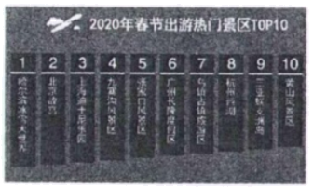
从气候角度分析哈尔滨冰雪大世界连续多年成功举办的优势条件以及荣登“2020年春节出游热门景区TOP10”榜首的原因。
【答案】优势条件：临近冬季风源地，受冷空气影响大，多冰雪；纬度高，气温低，冰雪能够积累且保存时间长。原因：旅游资源独特，内容丰富可参与性强，知名度高。
【解析】
考查旅游资源及其开发，主要考查考生获取和解读地理信息、描述和解释地理事物的能力，考查的核心素养是区域认知和综合思维。
【详解】
注意需从气候角度分析其优势，哈尔滨位于我国东北地区，临近冬季风源地，受冷空气影响大，多冰雪；纬度高，气温低，冰雪能够积累且保存时间长，有利于冰雪活动的开展。冰雪资源作为旅游资源是其他地方很难有的，具有独特性，举办了诸如“冰雪摇滚节”“冰雕比赛”等数十项节庆活动，内容丰富可参与性强，哈尔滨冰雪大世界接连获得多项国际和国内荣誉，知名度高。
8．（2020·山西省太原五中高三一模）（地理——选修3：旅游地理）
1954陶瓷文化创意园位于山东省淄博市淄川区的核心区，是在1954年建成的淄博瓷厂老建筑基础上改建而成。该园秉承“修旧如旧，新旧升级”的设计理念，以球磨机为餐厅背景，大碾盘改建成音乐啤酒广场，老厂房改建成陶瓷体验区、琉璃坊、会展中心……既保留了有60多年历史的老厂房、老设备，又融入了现代的艺术设计元素，成为工业旅游发展的新亮点。
指出1954陶瓷文化创意园的旅游价值，以及其对其他地区工业旅游开发的启示。
【答案】旅游价值：历史文化价值；美学价值；经济价值。
启示：适当保留具有特色的工业机械设备等，以凸显老厂房的历史文化价值；增加生产工艺流程体验环节，增强游客的参与度，提升对游客的教育意义；对老厂房进行合理设计，以增强老厂房的美学价值。
【解析】
本题考查旅游资源的价值和旅游资源开发。
【详解】
旅游资源的价值为美学价值、历史文化价值、经济价值、科学价值。创意园的老建筑有几十年的历史，具有一定的历史文化价值；老建筑和厂房具有一定的美学价值，通过开发可以获得经济价值。
陶瓷文化创意园开发保留了老厂房和老设备，具有浓厚的历史文化价值。体验区的设立增强了游客的体验感，更具吸引力和教育意义；老厂房与现代元素相互融合，使得本已老旧的厂房具有现代气息，增强了美学价值。
9．（2020·河北省衡水中学高三其他）[地理一选修3:旅游地理]阅读材料，完成下列要求。
引导旅游地农户通过开展经营和提供服务参与旅游业被视为实现脱贫和岁村振兴的有效方式。四川海螺沟景区自1987年开放以来，先后被评为“国家级风景名胜区”“国家級森林公园”“国家生态旅游示范区”和“国家5A级景区”，成为国内游客和东南亚游客的重要旅游目的地。但当地不少农户的生计状况依然较差，如何实现整体脱贫致富仍是一个重要的课题。某课题研究组以农户家庭收入来源途径及所占比例、主要劳动力投入方向为依据，将海螺沟某研究区农户划分为六种生计类型(如下表)。
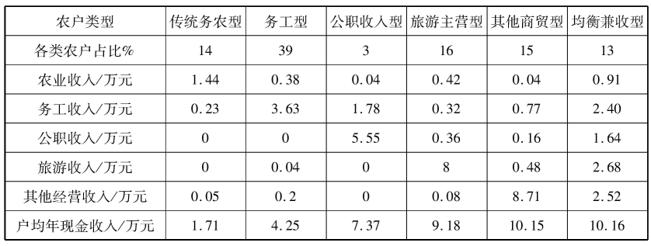
指出海螺沟该研究区生计状况最差的两类农户，探讨让他们参与到旅游服务和经营中来的可行性措施。
【答案】生计状况最差的两类农户:传统务农型和务工型。
可行性措施:通过搬迁或合理的旅游布局规划，改善居住地的区位条件。政府及相关部门应努力把生计状况差的农户迁人低海拔的居民聚集区和交通干线附近，或通过深人挖掘并打造新的旅游景点及外部休闲产品，让原来远离核心景点的农户有机会参与到旅游服务和经营中，摆脱地理区位的制约，更好地发展多样化生计活动。
【解析】
本题考查旅游地理旅游，旅游活动对区域发展的影响。生计状况最差的两类农户由表格资料就可以看出，即户均年现金收入最低的:传统务农型和务工型。传统务农型和务工型生计状况较差与他们远离旅游区、交通不便等原因，难以参与到旅游活动中，让他们参与到旅游服务和经营中来的可行性措施从改善其生活的区位等方向入手。
【详解】
生计状况最差的两类农户由表格资料就可以看出，即户均年现金收入最低的:传统务农型和务工型。
传统务农型和务工型生计状况较差与他们远离旅游区、交通不便等原因，难以参与到旅游活动中，让他们参与到旅游服务和经营中来的可行性措施从改善其生活的区位等方向入手:通过搬迁或合理的旅游布局规划，改善居住地的区位条件，让他们靠近旅游点，方便就近参与旅游活动。政府及相关部门应努力把生计状况差的农户迁人低海拔的居民聚集区和交通干线附近，或通过深入挖掘并打造新的旅游景点及外部休闲产品，让原来远离核心景点的农户有机会参与到旅游服务和经营中，摆脱地理他区位的制约，更好地发展多样化生计活动。
10．（2020·和县第二中学高三其他）[地理——选修3:旅游地理]阅读材料，完成下列要求。
灵山县位于广西南部美丽富饶的钦州湾畔，处于南宁、北海、钦州、防城港“金三角”扇形的中心，北部湾的后腹地，具有“背靠大西南，面向东南亚”的地缘优势。灵山县是著名的中国荔枝之乡、中国奶水牛之乡、中国养蛇之乡、中国名茶之乡，此外灵山县也是久负盛名的水 果之乡、水产之乡和鱼米之乡，具有开发乡村旅游的基础。近年来，灵山县依托厚重的历史 文化和丰富的旅游资源优势，着力打造地方特色文化品牌，全力推进旅游资源的整合开发， 大力发展全域旅游，实现了旅游业的快速发展。下图为灵山县位置及周边区域示意图。
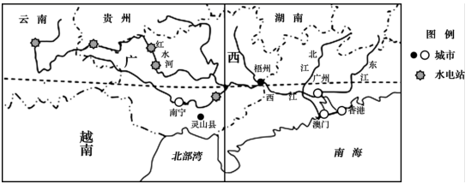
说明为进一步推动灵山县全域乡村旅游业健康快速发展可采取的措施。
【答案】加快推动核心景区提质增效，增强整体吸引力；加大投资力度，完善乡村旅游区基础设施建设；加强市场监 管和人才培养，提升旅游服务质量；加强文化、农业、生态与旅游的融合，提高农民参与意识，增加农民收入；保持乡村原有建筑风格，适当介入现代化生活元素；运用创意文化发展旅游；加大宣传营销监管力度，助推全域旅游发展等。(答对五点即可)
【解析】
本题考查旅游业发展的措施分析，结合材料和联系所学知识进行作答即可。
【详解】
首先应加强旅游资源的整合，开发特色旅游资源即核心景区的建设，以增加对游客的吸引力；政府应加强投资力度，一方面完善旅游基础设施的建设，增强旅游景区旅游接待能力，二是为旅游项目提供充足的启动资金；还要加强旅游市场的监管，避免旅游市场混乱，同时加强旅游从业人员的培训，提升旅游服务的质量；多角度、多方位的开发旅游项目，加强文化、农业、生态与旅游的融合，提高农民参与意识，增加农民收人； 在现代文明与传统乡村文化相互交融的过程中一方面应借鉴先进的旅游开发方式，另一方面还应保持乡村原有建筑风格，适当介人现代化生活元素等。
11．（2020·湖北省华中师大一附中高三其他）[地理一选修3:旅游地理] 阅读图文材料，完成下列要求。
“水城·三国小镇”地处陕西省宝鸡市(位置如图)，与渭河核心景点“在水一方”湿地公园相连，项目总占地约8000多亩。该景区依托真实三国历史文化，怀抱魅力独具的渭河湿地，打造以三国文化体验为核心，深度融合娱乐、演艺、美食等为一体的三国文化综合体验文旅小镇。2018年七夕节商户首次入驻景区开始营业，短短两小时的客流达近十万人；国庆期间单日平均游客近30万人；春节期间的民俗演出又创下上百万的客流。但源于陕西省规定:距离渭河堤50米内不得有任何建筑物。2020年4月“小镇”被陕西省相关部门定性为违章建筑，以至于“小镇”在万众瞩目中拆除，这意味着渭河生态治理进入新阶段。
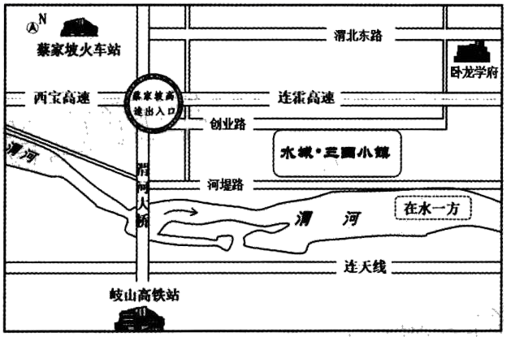
对于“小镇”的拆除你是否赞成，请从地理角度说明理由。
【答案】赞成“水城·三国小镇”距离渭河太近，不利于渭河流域的防洪抗涝的工作；“小镇”的建设破坏了当地的生态环境，拆除可以还渭河一片绿地(或者有利于生态环境的恢复)；“小镇”的建设破坏了当地的地表景观和视觉效果等；大量游客的进入干扰了当地的社会和生活秩序；游客量大，易造成当地的环境污染。
反对:“水城·三国小镇”具有较高的美学价值和文化价值，能带给游客旅游新体验；“小镇”的建设丰富了当地的旅游资源，促进经济的发展；“小镇”的建设能促进当地基础设施的建设；“小镇”的建设可以带动当地相关产业的发展；“小镇”的建设能够为当地提供更多的就业机会。
【解析】
本题考查旅游规划的合理性判断，同时考查学生分析问题的能力。
【详解】
此类观点类似题回答理由要充分。若赞成：理由可以是，“距离渭河堤50米内不得有任何建筑物”，据图观察，“水城·三国小镇”距离渭河太近，仅隔河堤路，不利于渭河流域的防洪抗涝的工作；项目总占地约8000多亩，怀抱魅力独具的渭河湿地，“小镇”的建设破坏了当地的生态环境，拆除可以还渭河一片绿地(或者有利于生态环境的恢复)；“小镇”的建设破坏了当地的地表景观和视觉效果等，破坏了当地景点背景，导致游览价值下降；“短短两小时的客流达近十万人”，大量游客的进入干扰了当地的社会和生活秩序；短短两小时的客流达近十万人，游客量大，易造成当地的环境污染。
若反对，理由是:“水城·三国小镇” “依托真实三国历史文化”，具有较高的美学价值和文化价值，能带给游客旅游新体验；“深度融合娱乐、演艺、美食等为一体”，“小镇”的建设丰富了当地的旅游资源，增加了经济收入，促进经济的发展；“小镇”的建设能促进当地基础设施的建设，改善居住环境；“小镇”的建设可以带动当地相关产业的发展，增加就业机会，促进整体发展；“小镇”的建设能够为当地提供更多的就业机会，增加经济收入，利于社会稳定。
12．（2020·湖南省高三三模）[地理一选修3:旅游地理]
德兴处于赣东北大断裂带,经过岩浆侵入、热液活动等地质作用，形成了含有金属的岩层，变成了金银铜矿的“聚宝盆”。德兴采矿始于隋唐，宋元时为高峰期，清康熙年间颁布《矿业条例》禁采，后来随之告停。坚硬的山岩腹中，遗留下千年历史的矿洞:一个个竖井、斜井、平巷接连出现，并和开阔的采矿润厅相连，形成了洞洞相通、洞中有洞的人工洞穴系统，就像地下迷官一般，具有很高的旅游开发价值。
指出德兴矿洞可以满足游客哪些方面的旅游衢求，并列举矿洞旅游开发应注意的问题。
【答案】旅游需求：获取古代采矿历史等相关知识，满足科普、爱国主义精神和企业精神等需求；获得休闲娱乐、探险等体验。(言之合理可即可)
应注意的问题：加强矿洞遗产的保护；注意防范崩塌、地裂等地质灾害；突出主题特色，注意科普性和探险、休闲娱乐性的结合等。(言之合理可即可)
【解析】
本题考查旅游资源开发提偶见的分析及旅游开发的注意事项，结合材料和所学知识进行分析即可。
【详解】
结合材料可知，德兴矿洞属于古代矿产资源开发留的痕迹，因此开发该矿洞首先可以获取古代采矿的相关知识；通过参观矿洞可以了解岩浆活动、编变质作用等成矿原因；参观矿洞看起到科普宣传作用；还可以起到爱国主义和企业精神的教育作用；以及满足游客休闲娱乐，洞内洞洞相连、复杂多样，可以满足游客的探险体验等。由于德兴矿洞属于古代采矿的遗迹，历史价值明显，因此在开发的过程中应注意加强矿洞遗产的保护；由于是在洞中组织相关旅游活动，要注意预防矿洞坍塌、下陷等；在开发过程中要结合当地实际情况，做到主题鲜明，特色突出，彰显本地矿洞资源的特性。
13．（2020·四川省高三二模）[地理—选修 3：旅游地理]
近年来，受短视频、电视剧等影响，国内一些景点迅速蹿红，成为游客的“网红打卡地”，如重庆的洪崖洞、成都的宽窄巷子、西安的永兴坊、青海的茶卡盐湖等。但“网红”热度易消散，要想保持“长红”，还需回归旅游本质。
简述网红景点迅速蹿红的原因，并为“网红打卡地”保持“长红”提出建议。
【答案】原因:智能手机的广泛运用,各类宣传在互联网上传播速度快、影响广泛,旅游资源的非凡性突出,吸引大量游客。措施:做好景区规划,形成文旅品牌);挖掘旅游资源内涵，加强周迈旅游资源开发、优化旅游资源的地城組合),给游客更丰富的旅游体验;不断完善基础设施和公共服务.提高接待能力和服务水平。
【解析】
本题考查影响旅游发展的因素和旅游资源开发设计。
【详解】
原因：由材料“近年来，受短视频、电视剧等影响”互联网传播速度较快，影响范围大；且“网红打卡地”如重庆的洪崖洞、成都的宽窄巷子、西安的永兴坊、青海的茶卡盐湖等资源具有鲜明的地方特色；规划设计可从开发条件分析。加强景区规划，形成旅游品牌；加强周边地区旅游资源开发，加强地域组合；完善景区基础设施建设，提高服务水平和接待能力，进而提升旅游者体验。
14．（2020·云南省高三一模）（地理一选修3:旅游地理）
医疗旅游是指以医疗护理、疾病与健康、康复与修养为主题，并与休闲旅游相结合的产业。泰国作为健康和医疗旅游事业发展较早的国家，凭借其世界级的服务及合理的价格受到了众多国际游客的青睐,赢得了“亚洲健康中心”的美誉。
试推测泰国发展医疗旅游的优势条件。
【答案】先进的医疗技术水平和设施；高素质的从业人员及细心、周到的服务；合理的价格；发展较早，经验丰富；自然环境优美；旅游资源丰富且游览价值高。
【解析】
本题考查一种新型的旅游――医疗旅游，命题角度新，考查方向新。
【详解】
泰国发展医疗旅游的优势条件:1、有丰富的高素质的从业人员。目前全泰国有470多家私立医院及诊所,医生几乎全都拥有海外培训或教育经历,获得美国、欧洲或者其他西方国家先进医疗机构的资历认证。2、先进的医疗技术水平和设施。在硬件设施方面,泰国各医疗机构均采用最先进的进口仪器和设备,确保为客人提供国际水准的医疗设施。3、先进的技术水平。泰国医疗机构以领先的技术水平提供最高水准的医疗服务。4、合理的价格。泰国的医疗技术和服水平能跟世界其他任何地方媲美,但是花费方面却仅仅只有其他地方的一半,比如美国和欧洲,这也促使各国游客选择健康检查、SPA养生等项目作为来泰国版游行程中的一部分。5、完善的康复计划。客人在接受重大治疗后,完善的康复计划可以帮助他恢复各方面机能。康复计划通常需要花费更多的人力和更长的时间,而泰国在健康保健方面享有声誉,可以为寻求优质康复治疗的客人提供完善的服务。6、一流的服务。泰国号称“微笑之国”，客人在接受健康和医疗服务时,可以享受到洁净私密的客房、翻译服务、客房点餐服务(包括清真食品)等等，7、丰富的配套行程，来到泰国这个最受欢迎的旅游目的地,除了享受医疗服务外，还可以畅游泰国名胜古迹。
15．（2020·辽宁省高三二模）[旅游地理]
杭州姑娘小雅近日到北京旅游，除了故宫、胡同等特色景点外，她还打卡了一家位于前门步行街附近的“网红"书店PageOne.店内除了售卖书籍之外，述集讲座。文创、展览、音乐，咖啡等休闲体验于一体，不仅给顾客提供了温暖的精神交流与互动空间，更是构建起一种极具城市特色的生活美学。高大的“通天书墙”，令人如望星空的屋顶，吸引无数游客纷纷前往。打卡不同的“网紅”书店，也成为了不少向往诗和远方的旅行者的心头之好。
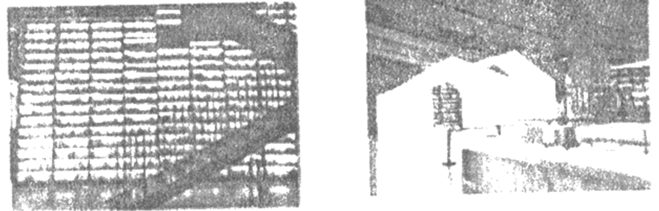
指出“景点化”的网红书店有哪些旅游价值，并说明其对当地旅游发展的促进作用。
【答案】美学价值、历史文化价值、经济价值。（任答2点）
丰富旅游资源的种类，促进旅游资源的多样化，完善地域组合状况；提升旅游地的文化品位；增加吸引力，扩大客源市场；提高旅游地的知名度；增加旅游收入等。（任答3点）
【解析】
本题以网红书店为背景，考查旅游资源的价值及旅游资源开发的措施等高中地理主干知识。总体难度适中。
【详解】
“景点化”的网红书店具有美学价值、历史文化价值、经济价值等旅游价值。
网红书店的出现，增加了当地的旅游景点，这样可以丰富当地旅游资源的种类，促进旅游资源的多样化，提升旅游资源的集群状况，完善地域组合状况；书店的文化气息浓厚，可以提升旅游地的文化品位；增加旅游地的吸引力，扩大客源市场；可以更好地利用网络宣传，提高旅游地的知名度；增加旅游收入。
16．（2020·吉林省高三其他）（旅游地理）
2002年2月，获得湖南省著名商标，这是我国旅游服务行业唯一的著名商标。“天下第一漂”位于湖南省猛洞河风景区内，起点哈妮宫距王村约40公里，行车1小时，终点牛路河距王村30分钟的车程，漂流术路长17公里，漂流两个半小时。从哈妮宫放舟而下，一路是古老的河道，哈妮官．山脚岩、捏王瀑布、回首峡、落水坑瀑布、梦思峡、牛路河天桥等景点。绝壁百里，怪石嶙峋，滩奇水异，两岸苍翠的林木，云雾缭绕，飞瀑流泉与溶岩峰林交相辉映。拐一百五十五个弯，在一百三十三个滩潭中穿梭而行，迂曰流连，驰魂奔魄，心旷神怡。
根据材料分析猛洞河能够获“天下第一漂”商标的原因并从景区管理角度对游客游玩提出相关建议。
【答案】原因：漂流水路长，历时久；险滩激流多，惊险刺激；沿途景观丰富多样，旅游资源丰富。（答出两点即可满分）
建议：注意个人身体健康状况，心脑血管疾病者应禁止游玩；规定可以游玩的年龄限制；提醒游玩中需要携带的物品，保管好个人贵重物品；禁止漂流过程中的打闹；倡议绿色游玩，不破坏沿途环境。（答出三点即可）
【解析】
本题考查旅游资源的评价及旅游资源开发的管理等基本知识，考查学生提取材料信息和解读材料信息，调动和应用地理知识的能力，考查综合思维的核心素养。
【详解】
结合材料进行分析即可，由材料可知猛洞河漂流到17公里，需要两小时，说明其漂流的路程长，时间长；且漂流水陆中多险滩、急流，让游客体验丰富；且沿途经过古老的河道，哈妮官、山脚岩、捏王瀑布、回首峡、落水坑瀑布、梦思峡、牛路河天桥等景点说明旅游资源丰富，景观多样。结合前面分析，漂流过程中速度快，能够让游客体验到刺激等，因此在漂流项目中应注意个人安全，特别是有心脏或心脑疾病者不应该参与；且由于漂流为先较大，因此年龄较大者应禁止参与，应限制参加的年龄；在游玩的过程中还要注意减少对环境的破坏等。
17．（2020·湖南省雅礼中学高三二模）（地理一选修3：旅游地理）
坐落在距江苏省无锡市中心25千米处的荡口古镇，拥有独特的自然风光和江南风景，还享有“小苏州”、“银荡口”的美誉。为提高收益，荡口古镇内设置了6个收费景点，投入巨资装修。刚开始游客盈门，如今却萧条至极，成了空城。
依据材料分析荡口古镇旅游的发展优势和衰落原因。
【答案】发展优势：自然风光独特，古建筑历史悠久，历史文化价值和游览价值高；依托无锡市，接待能力强，交通便利；位于长三角地区，客源丰富，市场距离近。衰落原因：各地古镇重复开发，景点雷同，恶性竞争激烈；投资巨大，收费高，游客减少。
【解析】
本题以江苏省无锡市的荡口古镇为背景，考查了荡口古镇旅游的发展优势和衰落原因。考查学生获取和解读地理信息、调动和运用地理知识、描述和阐释地理事物的能力。
【详解】
依据材料可知，荡口古镇，拥有独特的自然风光和江南风景；古镇的古建筑历史悠久，历史文化价值和游览价值高；荡口古镇距无锡市中心25千米，依托无锡市，接待能力强，交通便利；位于长三角地区，客源丰富，市场距离近。荡口古镇衰落主要原因是江南古镇众多（碧玉周庄、富土同里、风情甪直、梦里西塘、水阁乌镇、富甲南浔等），各地古镇重复开发，景点雷同，恶性竞争激烈，使荡口古镇失去吸引力；再有就是前期投资巨大，收费高，游客减少。
【点睛】
江苏是中国华东地区一座用水做的省份，境内河流众多，水系周边的景点也是不计其数。江苏也是历史文化底蕴厚重的省份，因此境内还有各种各样的古镇小城，让人迷恋，让人向往，让人不愿错过，有同里古镇、周庄古镇、甪直古镇、锦溪古镇等。
18．（2019·四川省高三一模）阅读材料，回答问题。
五岳归来不看山，黄山归来不看岳.黄山代表景观有 “四绝三瀑”，四绝:奇松、怪石、云海、温泉；三瀑:人字瀑、百丈泉、九龙瀑.黄山市旅游为主的服务业占全市GDP的44％ ，2015年12月黄山市政府正式推行 “旅游+”战略，加快推进旅游产业与其他产业的融合.
简述黄山“旅游+”战略实施的旅游资源优势及经济意义。
【答案】资源优势:知名度高；旅游资源丰富、地域组合好、集群度高。
经济意义:改变以旅游业为主的单一经济结构；延长旅游产业链，带动其他产业发展；实现旅游与其他产业的资源共享，提高交通等基础设施使用效率.
【解析】
本题考查旅游资源开发条件以及意义。对旅游资源开发条件的评价，可分为两个方面：一是旅游资源本身；二是旅游资源所处的环境及其相关方面。通过评价，可以确定旅游资源是否值得开发，如何开发，是近期开发还是中远期开发。
【详解】
旅游资源优势可从资源价值、集群状况、地域组合、经济发达程度、交通服务设施以及环境承载力等方面分析。根据材料黄山旅游资源丰富（“四绝三瀑”），“五岳归来不看山，黄山归来不看岳”表明其知名度较高，地域组合较好，集群度高。采用“旅游＋”实质是通过旅游业发展多种产业，促进经济结构多元化；延长产业链，提高了其附加值，并带动其他产业的发展，实现产业互补，促进区域经济更稳定的发展。
【点睛】
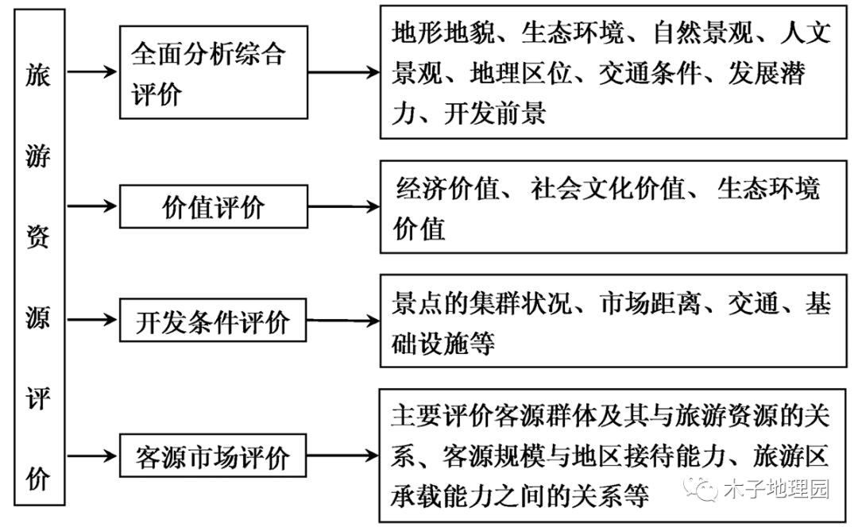
19．（2020·西藏自治区高三二模）（地理一一选修3:旅游地理）
所罗门群岛是南太平洋的一个岛国，位于太平洋西南部，西南距澳大利亚1600km,西距巴布亚新几内亚485km,人口约60万(2016年)，经济落后，社会治安差。所罗门沿海地势较平坦，海水没有污染，被视为世界上最好的潜水区之一，旅游业发展潜力较大，但目前旅游业发展并不理想。
分析所罗门群岛旅游业发展不理想的原因，并提出合理化建议。
【答案】原因:所罗门群岛为岛国，人口数量较少，国内旅游市场狭小；地处太平洋，远离大陆，离其他经济发达国家远；社会经济落后，基础配套设施较差；社会治安差。合理建议:完善国内旅游基础设施，提高旅游接待能力:加强巡逻执法，整治社会治安;加快国内社会经济发展，提高居民经济收入。
【解析】
本题考查旅游的存在问题及应对措施。考查学生的知识应用能力。难度一般。
【详解】
由材料的相关叙述,可知所罗门群岛与其他国家的距离、经济水平和社会治安等方面分析所罗门群岛旅游业发展不理想的原因,改进的合理性建议,主要针对前面提出的问题进行分析。所罗门群岛为岛国，岛内人口数量较少，国内旅游市场狭小；社会经济落后，基础设施及旅游配套设施较差；地处太平洋，远离大陆，距离其他经济发达国家远；国家管理松散，社会治安差。
合理建议：改善基础设施，提高旅游接待能力；加强社会治安管理，整治社会秩序；加快国内经济建设，提高国民生活水平；扩大宣传力度，提升知名度。
20．（2020·宁夏回族自治区银川一中高三其他）（地理——选修3：旅游地理）
某岛靠近新加坡，为东南亚的度假胜地。下图为该岛上一处大型度假村内部布局。海上餐厅为别具特色的水上房屋，成为该岛最受欢迎的餐厅。
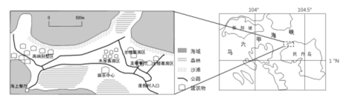
与主楼餐厅相比，说明海上餐厅更受游客欢迎的区位优势。
【答案】位于岬角，多面临海，海景视野开阔;西侧临海，晚餐就餐时可以欣赏海上落日;周边森林覆盖率高，空气清新；地处偏僻，环境安静，受外界干扰小;距离别墅组团近，适合面向高消费群体组织个性化定制活动。
【解析】
本题考查旅游资源的区位条件评价。
【详解】
与主楼餐厅相比，海上餐厅更受游客欢迎的优势条件可以从地理位置、周边环境等角度分析。地理位置：读左图可以看出，主楼餐厅不靠近海边，而海上餐厅位于西南岬角，三面临海，海景视野开阔；海上餐厅位于西南岬角，海景视野开阔，晚餐就餐时可以欣赏海上落日的美景；位于西南岬角，地处偏僻，环境安静，受外界干扰小。周边环境：读图可知，海上餐厅周边森林覆盖率高，空气清新；海上餐厅距离高端别墅区近，适合面向高消费群体组织个性化定制活动。所以与主楼餐厅相比，海上餐厅更受游客欢迎。
【点睛】
相关知识连接：评价旅游资源的开发条件可以从游览价值、交通通达性、客源市场、地区接待能力、环境承载力和政策等方面分析。
21．（2020·遵义市南白中学高三月考）（旅游地理）
今年疫情期间,许多人在家中玩起了“云旅游”： 打开网站，点着鼠标进入景区，沿途每一个景点都和真实的一样。从图文语音到虚拟VR赏景逛馆，再到能够互动的视频直播，可以达到沉浸式体验的效果。有人认为，5G时代的到来，已经为“云旅游”的发展提供了技术准备和市场培育基础，应大力发展，对此，也有部分专家提出不同意见。
（1）与传统旅游相比，说出游客参与“云旅游”的优势。
（2）有专家认为过度发展“云旅游”对旅游区经济发展来说并非好事，试说明原因。
【答案】（1）节约时间，减少开支；参与方便，受外部条件限制少；减少旅途劳累，旅游参与安全性高；轻松获取专业讲解。（任答3点）
（2）可能导致实体（线下）游客减少，影响旅游业收入；与传统旅游相比“云旅游”难以带动相关产业的发展。
【解析】
考查“云旅游”相关知识，主要考查与传统旅游的优点与影响。难度一般。
【详解】
（1）游客参与“云旅游”的优势可从时间、费用、体验等分析。“云旅游”利用网络就能实现，节约费用开支；短时间内就能畅游，节约时间；避免因交通、气候等条件影响正常的游玩，受外部条件限制少；同时减少旅途的奔波劳碌；旅游安全性高；可以在网上享受专业的讲解。
（2）“云旅游”的过度发展可能会导致实体景区游客减少，影响经济收入；“云旅游”是一种虚拟的旅游，难以带动相关产业的发展，造成配套设施资源浪费，减少收入来源；云旅游的过度发展，可能会导致中小型旅游企业的倒闭或经营困难。
22．（2020·四川省高三三模）[地理——选修3：旅游地理]阅读材料，完成下列要求。
2019年春节期间国内夜间总体消费金额、消费笔数分别达全天消费量的28.5%、25.7%，游客的夜间消费占比近三成。夜间旅游已成为旅游目的地夜间消费市场的重要组成部分，众多城市都已将“夜游”作为旅游发展的重点之一。
简述发展夜间旅游对城市旅游业的意义以及需采取的相关措施。
【答案】意义：延长游客停留时间,刺激旅游消费(促进旅游经济发展)；增加就业机会；带来与白天不同的旅游体验,丰富旅游项目；提高旅游资源的使用效率；提升城市旅游竞争力。
措施：完善与夜间旅游相配套的设施(如街道灯光、食宿、交通等)；注重夜间游的安全保障；开发具有地方文化特色的夜间旅游项目。
【解析】
本题以夜间旅游为背景材料，考查了旅游开发的相关知识，主要考查了考生获取解读地理信息、调动运用地理知识的能力。
【详解】
游客的夜间消费占比近三成,延长游客停留时间,刺激旅游消费,促进旅游经济发展；消费人群的增加，可增加就业机会；夜晚的休闲游更有助于游客对当地文化的感知与生活方式的体验，带来与白天不同的旅游体验,丰富旅游项目；旅游资源夜间利用，提高旅游资源的使用效率，旅游体验更好，提升城市旅游竞争力。
随着夜间旅游的兴起，必然会带来电力、自来水、地铁、公交、公共卫生、市政管理、安全保卫和应急救援等城市基础设施和公共服务的压力，需要城市管理部门加大相应的投入，并务实提升公共治理水平，完善与夜间旅游相配套的设施(如街道灯光、食宿、交通等)，注重夜间游的安全保障；开发具有地方文化特色的夜间旅游项目，提高夜间旅游的吸引力。
23．（2020·宁夏回族自治区贺兰县景博中学高三其他）（地理选修3旅游地理）
中国是茶叶的故乡，也是世界茶文化的发源地。在数千年的茶叶开发利用过程中形成了丰富的茶天化旅游资源。茶区的自然资源为茶文化研学旅行的开发提供了艮好的先天条件。如大红袍的产地武夷山、西湖龙井的产地西湖群山和黄山毛峰的产地黄山等都是我国重要的风景名胜区。在中华民族数千年的茶叶历史发展过程中，茶叶与民俗、宗教、历史等相互交融，成为我国传统文化的重要载体。下图示意研学茶区景观。
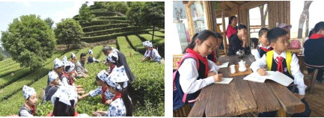
设计两项茶文化研学旅行的项目，说明开展茶文化研学旅行对茶区当地经济和研学体验者文化方面的积极影响。
【答案】生态茶园观光；传统茶叶加工（手工制茶）观赏；茶艺表演活动；品尝茶餐饮；茶文化体验（种茶、采茶、制茶、炒茶、泡茶、制作茶食等）。我国多数茶乡地处偏远山区，交通相对闭塞，经济水平相对落后，开展茶文化研学旅行能拉动茶区当地的交通运输、餐饮住宿、娱乐休闲等产业的发展，为茶区当地带来可观的经济收益，帮助茶农脱贫致富；茶文化研学旅行集合了科教、历史、民俗等多方面的元素，开展茶文化研学旅行更能让学生感受到我国传统茶文化的博大精深，培养学生的传统文化素养。
【解析】
茶文化研学旅行的项目的设计可围绕观光、观赏、品茶、体验茶文化等，如生态茶园观光，进行传统茶叶加工（手工制茶）观赏和茶艺表演活动；品尝茶餐饮；进行种茶、采茶、制茶、炒茶、泡茶、制作茶食等茶文化体验。
根据材料，“大红袍的产地武夷山、西湖龙井的产地西湖群山和黄山毛峰的产地黄山等都是我国重要的风景名胜区”说明茶叶产地都是交通、经济等条件相对落后的山区，开展茶文化研学旅行对茶区当地经济的带动主要是拉动当地相关的基础设施和服务行业的发展，如交通运输、餐饮住宿、娱乐休闲等产业的发展，为茶区当地带来可观的经济收益。根据材料“在中华民族数千年的茶叶历史发展过程中，茶叶与民俗、宗教、历史等相互交融”，说明开展茶文化研学旅行对研学体验者文化方面的积极影响主要是让学生感受到我国传统茶文化的博大精深，培养学生的传统文化素养。
24．（2020·四川省棠湖中学高三二模）[地理——选修3：旅游地理]阅读材料，完成下列要求。
受新冠疫情影响，2020年初的旅游业受到巨大冲击。随着疫情逐渐控制乃至基本结束，旅游业会成为战“疫”后恢复较快的行业之一，自然观光、健康旅游等产品估计会有井喷式发展，预测本地游和周边游将最先快速崛起。
说明自然观光旅游对“疫”后游客的积极影响，并指出疫情基本结束后本地游和周边游将最先快速崛起的原因。
【答案】积极影响：自然观光旅游不仅对于身体健康的影响显著，同样有助于修复人们的心理损伤，身与心的“治愈”效果都很明显。（合理即可）
原因：本地及周边地区外来人口少，安全系数高；本地游和周边游适宜家庭自驾出游；旅游费用相对较低；空闲时间相对较少等。（答对三点即可，第一点必答）
【解析】
本题考虑现代旅游的作用，考查学生获取和解读地理信息的能力，调动和运用地理知识技能的能力，描述和阐释地理事物、地理原理的能力。
【详解】
受新冠疫情影响，人们心理受到一定的创伤，急需心理上的治疗，自然观光旅游可以呼吸自然的新鲜空气，对于身体健康的影响显著，同时优美的环境有利于人们心理的放松，有助于修复人们的心理损伤，身与心的“治愈”效果都很明显。
受新冠疫情影响，各地疫情存在明显的差异，而本地及周边地区外来人口少，安全系数高；本地游和周边游距离近，适宜家庭自驾出游，减少与外界接触的机会，更安全；近距离地区，旅游费用相对较低；空闲时间相对较少，只能满足本地游和周边游的要求等。
25．（2020·黑龙江省铁人中学高三其他）[地理一选修3:旅游地理]阅读图文资料,完成下列要求。
动漫旅游是近年来发展十分迅速的新型旅游形式，指活用和当地有关的动漫产业来达到振兴观光旅游及相关产业目标的旅游形式。日本北荣町依托《名侦探柯南)作者故乡的优势,在20世纪末,建成与柯南动漫相关的一系列旅游景点和线路，成功的从一个传统农业小镇转型成以动漫旅游为特色的“柯南小镇”。然而，随着游客对柯南小镇旅游新鲜度的降低，游客数量减少,柯南小镇的发展陷入停滞。近年来,北荣町政府采取一系列措施促进柯南小镇复兴。下图示意柯南小镇景观。
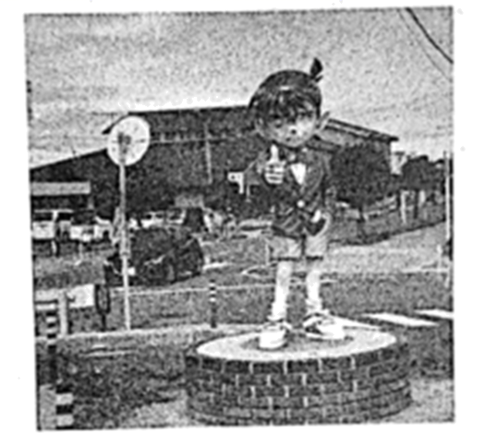
分析动漫作品《名侦探柯南》对北荣町旅游开发的影响。
【答案】有利影响:动漫作品《名侦探柯南》蕴含了巨大的商业开发价值和潜力；给当地的动漫旅游开发带来了设计灵感和资源便利；动漫作品的人气和知名度为当地旅游业的宣传提供了一定的人气基础和客源保障。
不利影响:景点多与柯南动漫相关，旅游资源类型较为单一；以亲子游（或柯南动漫爱好者等）为主，对游客吸引力有限。
【解析】
【详解】
动漫作品《名侦探柯南》对北荣町旅游开发的影响包含有利、不利两方面。其中，有利影响主要是作品受众多，商业开发价值和潜力巨大；可以以动漫人物或场景及相关内容等做动漫素材，给当地的动漫旅游开发带来了设计灵感和资源便利，开发动漫旅游新资源；同时，该作品极大的受众群体，烘托了人气，提升了知名度，这为当地旅游业的宣传提供了一定的人气基础和客源保障。不利影响主要是北荣町旅游主要是以动漫旅游为特色的“柯南小镇”，景点旅游资源类型较为单一；并且多以亲子游为主，旅游客体覆盖面较小，旅游产品对大众游客吸引力有限。
【点睛】
1、旅游资源特性和特色：
任何类型的旅游资源都有自己独特的性质，即使完全同类的旅游资源，由于分布的地域环境差异，往往也各具特色。旅游资源特征和特色是该区旅游资源区别于其他地区旅游资源的独到之处，是衡量其对游客吸引力大小的重要因素，也是资源开发可行性的决定条件之一。
2、旅游资源开发条件的评价主要考虑：①旅游资源的特点；②资源的组合状况（集群状况）；③交通的通达度；④地区接待能力；⑤距离经济发达地区（客源地）的距离；⑥地区环境容量等。
26．（2020·湖北省黄冈中学高三二模）[地理一选修3:旅游地理]阅读材料，完成下列要求。
法国管道工人保罗为了实现环游世界的梦想，在网络上发布了“你来巴黎住我家，我去你的城市能否住你家”的求助帖子，一石激起千层浪，网友回应不断，帮助保罗完成了环球之旅，“互助游”应运而生。我国江苏小伙仲一仅用3000多元，100天时间游历了16个省，被众多“互助游”拥趸奉为经典。
（1）说明“互助游”这一新兴旅游模式迅速兴起的原因。
（2）作为“地主"，说出你能为网友“互助游”提供的帮助。
【答案】（1）随着社会经济的发展，人们的出游愿望日益增强；“互助游"模式省钱、省时、方便；“互助游"模式可以结识更多朋友，获得更深度的旅游体验；互联网的日益发展为“互助碗”提供了广阔的发展平台。
（2）提供资讯；陪同或当向导；提供住宿或交河工具。
【解析】
本题主要考查现代旅游，考查学生获取和解读地理信息的能力，调动和运用地理知识技能的能力，描述和阐释地理事物、地理原理的能力。
【详解】
（1）随着社会经济的发展，人们收入的增加，空闲时间的增多，人们的出游愿望日益增强；我国江苏小伙仲一仅用3000多元，100天时间游历了16个省，被众多“互助游”拥趸奉为经典，“互助游"模式省钱、省时、方便；“互助游"模式通过陌生人之间的互助实现旅游，可以结识更多朋友，获得更深度的旅游体验；互联网的日益发展，信息更便捷，为“互助游”提供了广阔的发展平台。
（2）作为“地主"可提供当地的相关资讯；在自己熟悉的地方可作陪同或当向导；“你来巴黎住我家，我去你的城市能否住你家”，提供住宿或交通工具。
27．（2020·山西省高三三模）[地理一 选修3:旅游地理]
俄罗斯爱国者主题公园被称为“军事迪士尼”,位于莫斯科市以西约60千米的卫星城库宾卡,占地面积约为54平方千米，日最高接待游客2万人次,原为二战时苏联坦克一测试场,拥有装甲博物馆和各类军事装备博物馆,2017年开始对公众开放。除各处景点外还配有酒店、会议室等设施。
说出俄罗斯爱国者主题公园设计的旅游项目及意义。
【答案】旅游项目：参观主题公园、博物馆；购买以军事主题为主的纪念品；举办国际军事论坛；提供国防军工交易场所；体验开坦克射击跳伞等运动项目等。(任答三点)
意义：展示国家成就，加强爱国主义教育；体验参与军事运动的乐趣；提供会展场所增加就业机会，提高经济效益等。(任答两点)
【解析】
本题主要考查旅游活动设计以及旅游对区域发展的意义等相关知识。难度一般，需要抓住“爱国者主题”、“军事迪士尼”等信息，结合当地旅游资源的特色进行灵活分析作答。
【详解】
旅游项目设计：旅游项目的设计要紧密契合该主题公园的特色，可开展观光、购买、体验等旅游项目。该主题公园原先为二战时期苏联坦克一测试场，拥有装甲博物馆和各类军事装备博物馆，因此可以开展参观主题公园和博物馆的旅游活动，或购买以军事主题为主的纪念品，还可设计一系列体验型项目，如体验开坦克、射击、跳伞等运动项目等；另外，该主题公园被称为“军事迪士尼”，靠近莫斯科，交通条件应较为便利，同时占地面积广，可举办国际军事论坛，提供论坛会议场所，也可以提供国防军工交易场所。
意义：意义可从社会意义和经济意义等角度回答。首先，作为爱国者主题公园，可以通过主题公园展示国家成就，加强爱国主义教育，通过提供会展场所，可以增加就业机会等（社会意义）；军事主题公园主题新颖，通过吸引游客参与体验军事运动，带动当地旅游业发展，从而提高经济效益。
28．（2020·河北省高三二模）[地理一选修3:旅游地理]
受新冠肺炎疲情影响,许多地方旅游业陷入停滞。近期，文旅机构推出了土特产销售直播，许多地方官员化身网路主播，介绍当地旅游风光、人文风情，并现场销售当地土特产。新疆咯浦和田骏枣、湖北潜江龙虾和云南香格里拉野生松茸等地方特产成为直播中的“爆款”，受到网友的热情追棒。这些热门的特产几乎是清一色的美食，湖北省潜江市副市长在“潜江龙虾”直播中邀请广大网友，待疫情结束，来潜江赏水乡园林，听浩江花鼓，大快朵颐地吃一顿美味小龙虾;有的网友在看完香格里拉松茸直播后留言说:“等疫情结束，我就去香格里拉看天堂般的美景,品尝松茸的美味。”
简述地方土特产具有的旅游价值，并分析土特产销售直播对地方旅游业发展的作用。
【答案】旅游价值:土特产是一个地方的品牌和名片，具有重要文化价值;也是重要的旅游商品和旅游吸引物，具有重要经济价值。
作用:土特产销售直播提高了地方的知名度，对当地旅游起到宣传作用;帮助地方旅游土特产打通销路，提高旅游土特产销售收入;有利于打造地方旅游品牌，促进地方旅游业复工复产和振兴发展。
【解析】
题目通过疫情影响下的土特产直播销售，考查特色农业旅游的游览价值和网上直播销售对地方旅游业发展促进作用的分析总结能力。
【详解】
结合旅游资源的美学价值、经济价值、文化价值、科研价值等方面进行分析，地方土特产具有的旅游价值主要是美学价值、经济价值、文化价值。土特产独特性强，味道、口感独特具有味觉美的美学价值；是重要的旅游商品和旅游吸引物，具有重要经济价值；土特产是一个地方的品牌和名片，是地方传统文化的载体，具有浓郁的地方历史文化价值等。分析地方土特产销售直播对地方旅游业发展的作用主要从宣传效果、扩大市场、带动地方就业、经济等方面分析。土特产销售直播提高了产地的知名度，对当地旅游资源起到全面宣传作用；扩大了地方旅游土特产销售市场，减少因疫情造成的积压，提高土特产销售收入，减少农民的经济损失；有利于打造地方旅游品牌，促进地方旅游业复工复产，带动就业和乡村经济振兴等。
29．（2020·全国高三三模） [地理一选修3: 旅游地理]
随着自驾游的兴起，城市居民驾车到乡村旅游，除了体验乡村民俗文化的乐趣，回程时还会带点当地的土特产品，这种将农副产品销售与乡村旅游有机结合的新型旅游模式称为“后备箱经济”。我国安徽某地乡村旅游发展中，依托资源优势，初步形成了一片叶、一尾鱼、一杆竹、一枚果、一朵花“五个一”特色产业，积极推进乡村旅游“后备箱行动”，全面助推乡村振兴。
为当地进步发展“后备箱经济”促进乡村振兴提出合理化建议。
【答案】发展特色农产品，并将其向旅游商品转化;根据游客的需求开发农产品种类;提高农产品质量，走精品化路线;依托传统文化和自然旅游资源，丰富乡村旅游的内涵:满足游客回归自然、体验乡野田园生活的需求;加大宣传力度，形成品牌效应;完善交通等基础设施，提高接待能力。(任答五点即可)
【解析】
本题考查乡村旅游的措施的相关知识,同时考查学生获取和解读图文信息的能力、调动和运用地理知识的能力。
【详解】
发展特色农产品，并将其向旅游商品转化, 将农副产品销售与乡村旅游有机结合，促进农产品的销售;根据游客的需求开发农产品种类，满足游客的需求;提高农产品质量，走精品化路线，提高农产品的附加值;依托传统文化和自然旅游资源，丰富乡村旅游的内涵，提高乡村旅游的吸引力:满足游客回归自然、体验乡野田园生活的需求;加大宣传力度，形成品牌效应，提高知名度，扩大市场;完善交通等基础设施，提高接待能力，提升游客的旅游体验。
30．（2020·山西省高三三模）（地理——选修3：旅游地理]阅读资料，完成下列要求。
坐落于长江之滨的安徽芜湖“方特欢乐世界”，是一个融文化、科技、游乐为一体的高科技主题公园，总面积125万m2，是我国目前规模最大的第四代主题乐园、国家5A级旅游景区，也是安徽和长三角地区旅游新亮点。园内的主题、游乐、休闲及景观等300个项目绝大多数老少皆宜。自2008年4月18日正式开园以来，其独特的科幻和动漫技术吸引了众多游客前来游玩。但是每年“黄金周”假期景区内往往会出现拥挤问题，游客为了体验一个热门项目往往需排队4小时左右，严重彩响了游客的满意度。
说明芜湖“方特欢乐世界”景区游客满意度低的原因，并提出改进建议。
【答案】原因:游玩时间集中，拥拼问题严重；排队时间长，体验时间短。
建议:实行网上预约订票，控制旺季游客人数:实行淡旺季门票制度，平衡淡旺季游客数量；增加开放时间，旺季提前开园、延迟闭园;监控各项目的游客人数和排队情况，及时疏导；完善园区基础设施；加强管理，提高服务质量等。(任答三点)
【解析】
本题考查旅游开发的相关知识,同时考查学生获取和解读图文信息的能力、调动和运用地理知识的能力。
【详解】
每年“黄金周”假期景区内往往会出现拥挤问题，游玩时间集中，游客为了体验一个热门项目往往需排队4小时左右，拥拼问题严重,排队时间长，体验时间短，严重彩响了游客的满意度。
建议可根据问题产生的原因提出，游玩时间集中，可实行网上预约订票，控制旺季游客人数；实行淡旺季门票制度，吸引游客淡季前来游玩，平衡淡旺季游客数量；增加开放时间，旺季提前开园、延迟闭园，延长体验时间；监控各项目的游客人数和排队情况，及时疏导，减少排队时间；完善园区基础设施，方便游客休闲；加强管理，提高服务质量，提高满意度等。
31．（2020·六盘山高级中学高三其他）旅游地理
“灾难旅游”主要是通过在灾难地建设遗址纪念馆、陈列灾难遗物、讲述灾难历史等方式，吸引各地游客，发展地区旅游。世界著名的灾难旅游地有以色列的“二战大屠杀纪念馆”、美国的“91 1国家纪念馆”、中国的“汶川大地震纪念馆”等。
简要说明发展“灾难旅游”的地理意义。
【答案】有利于灾难遗迹和历史文物的保护；提高旅游者的防灾减灾意识（能力）；带动餐饮、交通等相关产业发展；给当地带来经济收入；增加就业机会。
【解析】
【详解】
发展“灾难旅游”的地理意义一般可以从经济、社会、生态三个方面考虑。经济角度，带动旅游区餐饮、交通等相关产业发展；旅游消费给当地带来经济收入。社会角度，纪念灾难，可以提高旅游者的防灾减灾意识（能力）；旅游活动可以增加就业机会。生态角度，建设遗址纪念馆、陈列灾难遗物、讲述灾难历史等有利于灾难遗迹和历史文物的保护。
【点睛】
旅游对区域发展的影响：现代旅游对区域发展的意义：拉动经济发展；促进社会文化繁荣；影响区域环境。
32．（2020·安徽省高三其他）[地理——选修3：旅游地理]阅读材料，回答问题。
洪崖洞位于重庆市渝中区（行政中心），地处长江、嘉陵江两江交汇的滨江地带，主要景点由吊脚楼、仿古商业街等景观（下图）组成，以其巴渝传统建筑和民俗风貌特色而被评为国家4A级旅游景区，是兼具观光旅游、休闲度假等功能的网红景区。2019年“十一”黄金周期间，前往洪崖洞景区“打卡”旅游的游客竞多达88.9万人次，人气爆满，但有不少人呼吁适当控制“打卡”旅游规模。
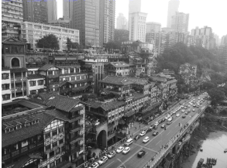
说明洪崖洞景区适当控制“打卡”旅游规模的理由。
【答案】理由：“打卡”旅游具有时间短、人流量大特点。适当控制规模可以减少人流量，提升体验性；利于景区古建筑和文物的保护；便于疏散游客，保障安全；“打卡”旅游人数太多会阻塞交通，影响当地人的生活；大规模“打卡”旅游可能会给景区带来环境污染等问题。
【解析】
本组题以当今社会热点“打卡”旅游为主题，以重庆洪崖洞为区域载体，引导学生面对热点 “打卡”旅游应秉持正确的价值观念，考查学生的人地协调观。
【详解】
本组试题紧密围绕“打卡”旅游展开，面对“打卡”旅游需要学生结合材料信息总结出时间短、人流量大的特点，而适当控制“打卡”旅游规模，则要从洪崖洞景区“短时间人流量大”的特点出发，考虑到对旅游活动、景区文物保护、旅游安全、交通以及环境污染等方面所产生的影响，多角度综合分析作答。“短时间人流量大”会影响旅游效果，适当控制规模可以减少人流量，提升体验性，可以更好的欣赏景观；减少人流量，可以减少人为破坏几率，利于景区古建筑和文物的保护，利于旅游可持续发展；减少人流量，便于疏散游客，保障安全；“打卡”旅游人数太多会阻塞交通，引起交通拥挤，影响当地人的生活；大规模“打卡”旅游可能会给景区带来环境污染等问题，如大气污染、固体废弃物污染等。

